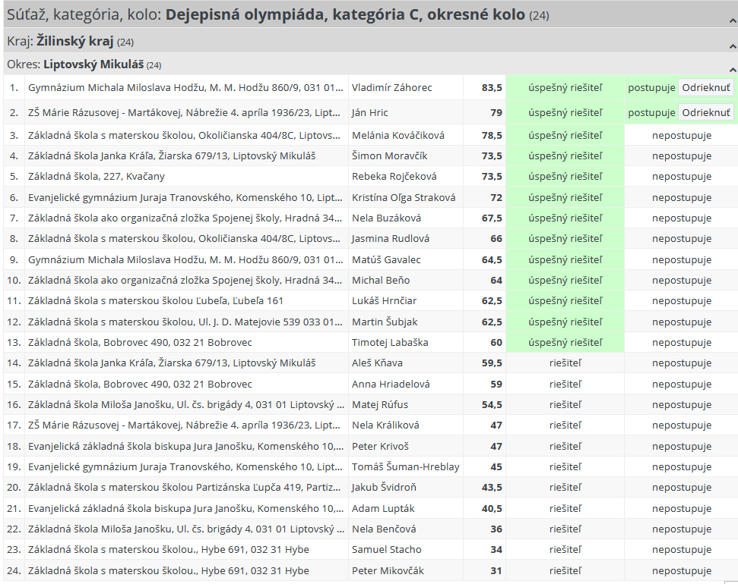
Výsledková listina OK DEJEPIS
10.02.2025

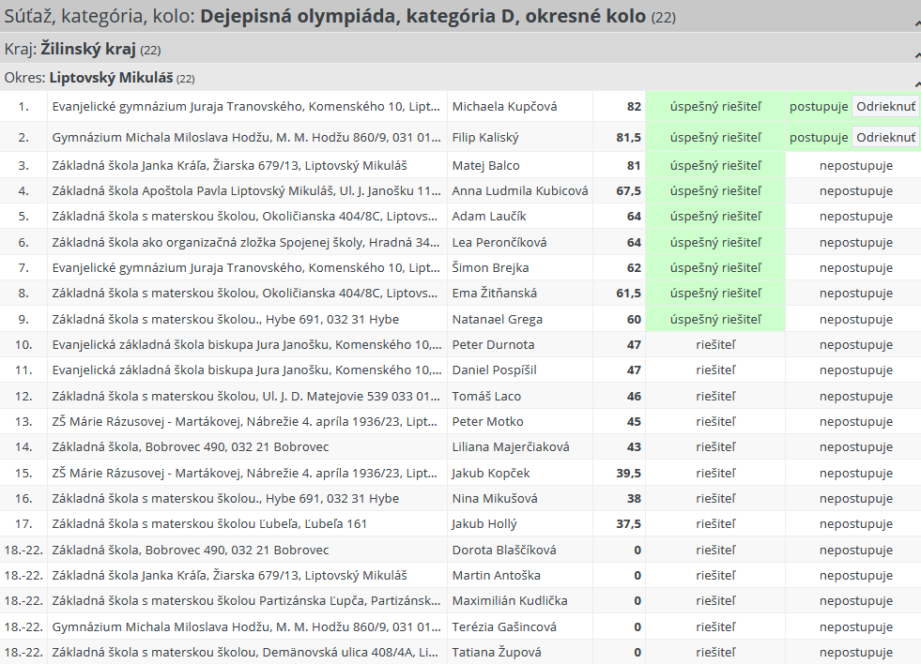
Výsledková listina OK DEJEPIS
10.02.2025

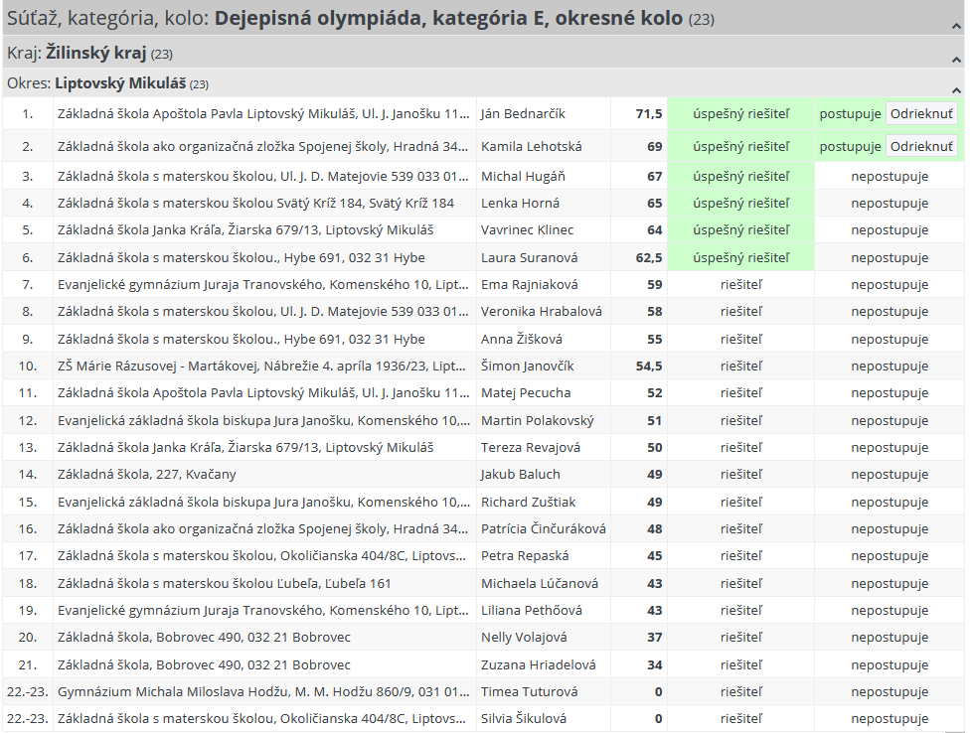
Výsledková listina OK DEJEPIS
10.02.2025

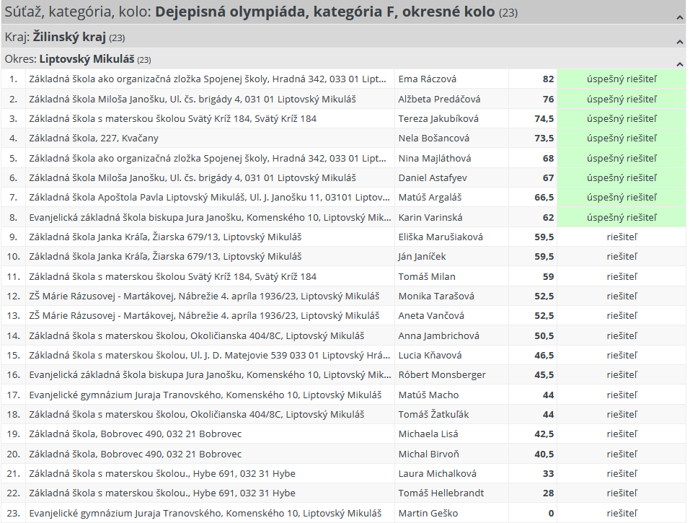
Výsledková listina OK DEJEPIS
10.02.2025

